DẤN THÂN 3
SA MẠC HUẤN LUYỆN

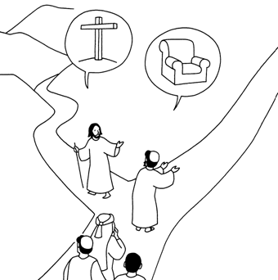

PHIẾU THÔNG HÀNH

Đội

.....................................................................
YÊU CẦU
  - Mang theo sổ cẩm nang, bút viết, sách Tân Ước.
  - Mang theo chai đổ đầy nước uống, đèn pin.
  - Tất cả thành viên phải ghi lại Số chặng, Tên chặng, Khóa, Cách giải và Nội dung mật thư vào đằng sau cuốn cẩm nang.
  - Đoàn kết, tương thân tương ái.

Không được quay về lều hoặc tách khỏi đội vì bất kỳ lý do nào.

Cuộc thương khó của Chúa Giêsu Kitô:
Họ bắt Đức Giêsu, rồi điệu đến thượng tế Cai-pha. Các kinh sư và kỳ mục đã tề tựu sẵn ở đó. Ông Phêrô theo Người xa xa, đến tận dinh thượng tế. Ông vào bên trong ngồi với bọn nha dịch, xem kết cuộc ra sao….
(Mt 26:57...)

XÁC NHẬN KẾT THÚC THỬ THÁCH
SỐ CHẶNG | TÊN CHẶNG | CHỮ KÝ TRẠM TRƯỞNG
CHẶNG I | Quan Philatô luận giết Đức Chúa Giêsu
CHẶNG II | Đức Chúa Giêsu vác Thánh Giá
CHẶNG ......
CHẶNG ......
CHẶNG ......
CHẶNG ......
CHẶNG ......
CHẶNG ......
CHẶNG ......
CHẶNG ......
CHẶNG ......
CHẶNG ......

